鐘靈國小102交通安全教育評鑑-交通安全與輔導成果表
活動名稱 | 針對學生違規與發生交通事故實施糾正與輔導
辦理時間 | 彈性課程時間
教學地點 | 餐廳和戶外教室
參加對象 | 全體學生
參加人次 | 45 人次
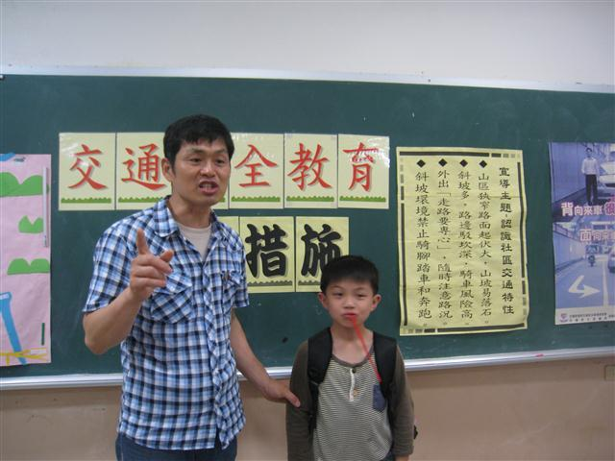 |  | 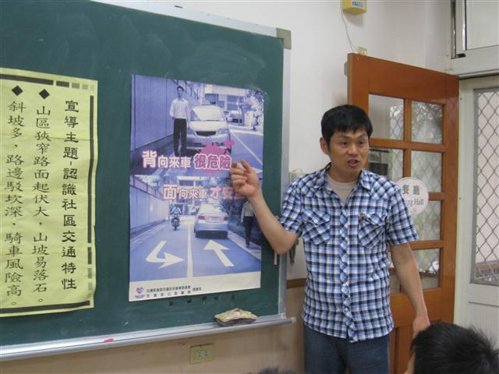
▲說明：說明社區交通環境危險因子和指導學生改進違規行為。
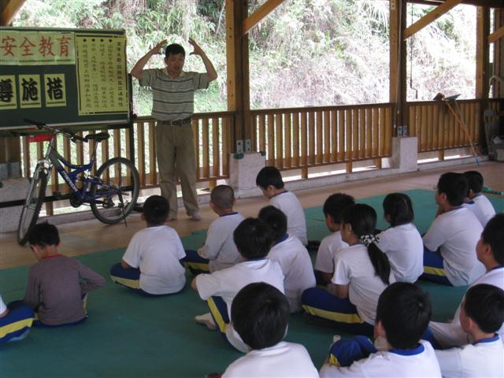 |  | 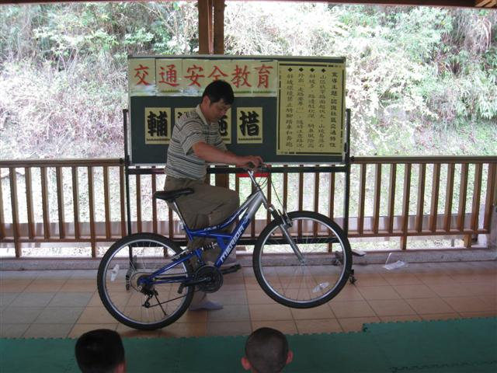
▲說明：強調騎腳踏車要戴安全帽和檢查剎車系統，以減少意外傷害。 時間：101.02.24 地點：南半戶外教室。

